新 书 推 荐

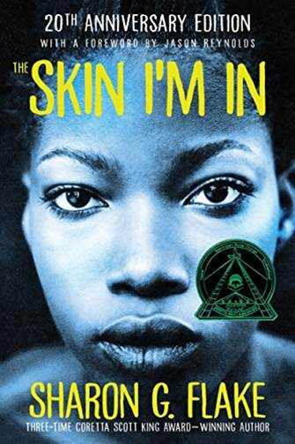
中文书名：《藏在肤色下面的我(20周年版)》
英文书名：THE SKIN I'M IN (20th Anniversary edition)
作 者：Sharon Flake
出 版 社：LBYR
代理公司：ANA/Connie
出版时间：2009年5月
代理地区：中国大陆、台湾
页 数：180页
审读资料：电子材料
类 型：YA
版权已授：韩国

这本超级畅销书销售量多达32.7万册。这部由莎伦·弗雷克（Sharon Flake）于20年前出版的处女作获得了科雷塔·斯科特·金奖，并继续影响着世界各地人们的生活。

内容简介：

这个令人难忘的故事探讨了种族主义、欺凌、自尊和自我探索等主题，主要讲述了黑皮肤的七年级学生玛丽卡·麦迪逊(Maleeka Madison)的人生旅程。在一位新老师的启发下，她的生活发生了改变。这本书已被学校课程采纳，并得到教育工作者和图书管理员的广泛支持。这个故事的主题是拥抱你自己和你的肤色，不管人们如何看待你。这本书将继续与今天的读者产生共鸣。

玛丽卡每天都要忍受班上其他孩子的奚落。只不过他们不单单是因为她家人为她自制的衣服和她的好成绩，更是因为她的黑皮肤。

当一名脸上带着令人吃惊的白色斑点的新老师来到他们的学校时，玛丽卡知道她肯定也会遇到麻烦。但是新老师的态度让玛丽卡感到惊讶。桑德斯小姐喜欢她的皮肤。玛丽卡能像新老师一样，学会做同样的事吗?

以下是本书摘录：

“好像人们嘲笑我一辈子了。不是因为我的肤色，就是因为我的衣服。

我是学校里最黑、穿得最烂的人，这已经够糟糕的了。我也是你见过的最高最瘦的人。像约翰·约翰这样的人一有机会就会提醒我。他们不会说我是个数学天才，也不会说我记性好，过目不忘。他们只看到他们想看到的东西，他们也不喜欢去发现更深层的东西。

到目前为止，我只能全盘接受。包括给我起的外号。对我的推搡和欺骗。上周发生了一件事。我希望能适可而止。我值得更好的对待，而不是让人们以他们想要的方式对待我。但说这是一回事，实现这一点是另一回事。”

作者简介：

莎伦·弗雷克（Sharon Flake）凭借她的第一部小说《藏在肤色下面的我》获得了科雷塔·斯科特·金/约翰·斯特普托新人奖，并两次获得科雷塔·斯科特·金作家荣誉图书奖。她深受儿童和成人、评论家和书商、图书管理员和教师的喜爱，她写了六本面向年轻人的书，销量超过50万册。作为一个上大学的女儿的母亲，弗莱克在匹兹堡的家中全职写作。

媒体评价：

“弗雷克的处女作将受到热烈欢迎。呼应了人们对青春期边缘的普遍担忧。”——《出版人周刊》

“有趣又机敏的书……将把读者带入一个很少出现在7-12小说主题中的世界。”——《书单》

“年轻人会欣赏弗雷克作品的真实感。”——School Library Journal

谢谢您的阅读！
请将回馈信息发至：萧涵糠(Connie Xiao)
安德鲁﹒纳伯格联合国际有限公司北京代表处
北京市海淀区中关村大街甲59号中国人民大学文化大厦1705室, 邮编：100872
电话：010-82449325
传真：010-82504200
Email: Connie@nurnberg.com.cn
网址：www.nurnberg.com.cn
微博：http://weibo.com/nurnberg
豆瓣小站：http://site.douban.com/110577/
微信订阅号：ANABJ2002


